Организация дискуссии является - дебаты.
СКО, Айыртауский р-он, с.Саумалколь,
КГУ «Саумалкольская школа-гимназия №2»,
заместитель директора по ВР Шахметова А.Т.

Как развить у учащихся коммуникативные навыки и научить выбирать правильное решение из множества других. Именно в этом направлении на помощь педагогам приходит такое действие, как дискуссия. Не будет преувеличением, если сказать, что именно дискуссия является важнейшим элементом общественной жизни и инструментом развития принятия решения у учащихся. Дискуссия - (от лат. discussion) исследование, рассмотрение, обсуждение.
Одной из форм организации дискуссии являются дебаты. Дебаты - современная педагогическая технология, представляющая собой особую форму дискуссии, которая проводится по определенным правилам. В то же время, дебаты - целенаправленный и упорядоченный, структурированный обмен идеями, суждениями, мнениями. Дебаты представляют собой не просто увлекательное занятие, интересный урок, но и эффективное средство для развития обучающихся, формирования у них компетенций, необходимых и полезных для успешной жизнедеятельности в условиях современного общества, в частности компетенции связанной с коммуникацией. Применение образовательной технологии «Дебаты» в учебном процессе способствует созданию устойчивой мотивации к учению, так как обеспечивается личностная значимость учебного материала для учащихся; наличие элемента состязательности стимулирует творческую, поисковую деятельность, тщательную проработку изучаемого материала. «Дебаты» позволяют эффективно решать весь комплекс задач учебно-воспитательного процесса. Технология «Дебаты» предполагает:
- активное включение самого обучающегося в поисковую учебно-познавательную деятельность, организованную на основе внутренней мотивации;
- организацию совместной деятельности путем включение разных сторон в педагогически целесообразные воспитательные отношения в процессе учебной деятельности;
- обеспечение диалогического общения не только между преподавателем и учениками, но и между обучающимися в процессе добывания новых знаний. Целевые функции и возможности технологии «Дебаты» довольно широки: Социализирующее значение данной технологии выражается в том, что дебаты являются педагогическим средством, механизмом приобщения участников к нормам и ценностям гражданского общества, позволяют обучающимся адаптироваться к условиям современного общества, предполагающего умение конкурировать, вести полемику, отстаивать свои интересы на основе знания правовой базы и умения применять свои знания. Воспитывающая функция проявляется в том, что дебаты позволяют участникам вырабатывать самостоятельность оценок, нравственно-мировоззренческую позицию и поведенческие установки. Развивающее значение выражается в том, что дебаты позволяют участникам развивать волю, память, мышление, включая умение сопоставлять, сравнивать, анализировать, находить аналогии, самостоятельно добывать и анализировать разноплановую информацию по актуальным для человека и общества проблемам и др. Дидактическая функция данной технологии состоит в том, что дебаты являются основой для формирования у обучающихся общих компетенций, а также важнейших качеств, необходимых современному человеку. Задачи решаемые в процессе дебатов:
1.Осознание у обучающихся противоречий, трудностей, связанных с обсуждаемой проблемой;
2. Актуализация ранее полученных знаний;
3.Творческое переосмысление возможностей их применения. В зависимости от того, какие цели и задачи ставит учитель на уроке возможно проведение видов дебатов. Стоит отметить, что преподавателю придется столкнуться при организации дебатов с рядом трудностей. Среди которых: слабые навыки разговорной речи у учащихся, соревновательный уклон и стремление непременно победить в споре, нетерпимость к другим мнениям и взглядам, чрезмерная эмоциональность, формальность обсуждения проблемы, недостаточность знаний по заявленной темы, неумение распределить время, доминирование отдельных учащихся в ходе дебатов. Именно поэтому столь необходимо строго соблюдать три основных принципа дебатов: 1. Уважение - нельзя унижать человека за то, что он с Вами не согласен. Дебаты никогда не касаются личности участников. Дебаты - это столкновение аргументов, а не самих оппонентов. 2.Честность - только проверенные и подтвержденные аргументы и доказательства. Проверенный и подготовленный материал - это сердце ваших логических построений.
3.Главное знание - во все времена основным назначением дебатов было обогащение знаний. Именно поэтому главное в дебатах - обучение. Здесь нет проигравших и победителей, здесь есть только те, кто совершенствует свои знания и умения. Соблюдение указанных принципов позволяют весьма эффективно провести дебаты, в ходе которых учащиеся развивают критическое мышление, навыки устной речи и организации своих мыслей, эмпатию и терпимость к различным взглядам, уверенность в себе и умение работать в команде. Успех дискуссии зависит не только от участников, но и определяется выполнения руководителем (организатором) следующих требований:
- вопросы дискуссии должны быть сформулированы интересно, быть актуальными; преподаватель должен обладать широкой общественной и научно-технической эрудицией, способностью длительное время находиться в большом умственном напряжении;
- руководитель дискуссии должен отлично знать не только свой предмет, но и смежные предметы, изучаемые учащимися, увязывать содержание курса с актуальными вопросами современной жизни, с новейшими открытиями в науке и технике;
- обязательным условием успешного проведения дискуссии являются особенности речи преподавателя: она должна быть художественной, яркой, эмоциональной, способствовать созданию эмоционально-нравственной ситуации. Без этого условия речь преподавателя остается информационно полезной, но не способствует в должной мере реализации функции стимулирования учебно-познавательной деятельности. Подводя итог, стоит отметить, что получаемые лингвистические, интеллектуальные и социальные навыки способствуют успешному взаимодействию в обществе. Однако, несмотря на то, что дебаты являются важной формой проведения занятий, не следует излишне злоупотреблять данной методической формой работы, так как эмоциональный фон не может из урока в урок поддерживаться на высоком уровне. Недопустимо формальное отношение учащихся к дебатам. Альтернативой дебатам может служить короткая дискуссия в начале каждого урока при определенном мастерстве и творческом подходе учителя станет хорошим мотивационным моментом перед изучением темы, особенно если темы будут выбирать сами школьники… В нашей Саумалкольской школе-гимназии №2 учащиеся школьного Парламента принимают активное участие, как в районных, так и в областных дебатных турнирах.
03 ноября 2023 года на областном дебатном турнире «Stop буллинг» в г.Петропавловск, наша совместная районная команда «Фемида» завоевала ІІІ призовое место. Руководители: Шахметова Алмагуль Тулеуовна и Власкин Сергей Александрович.
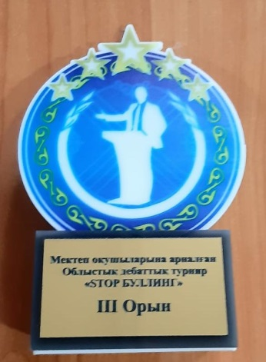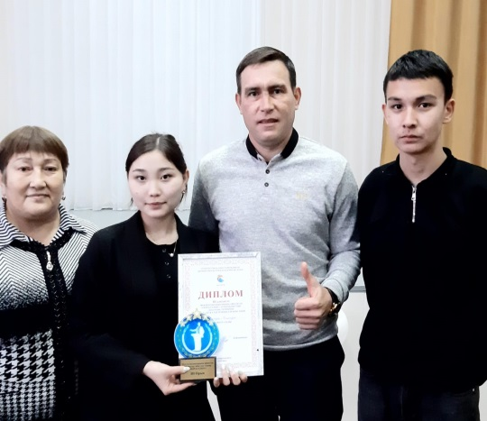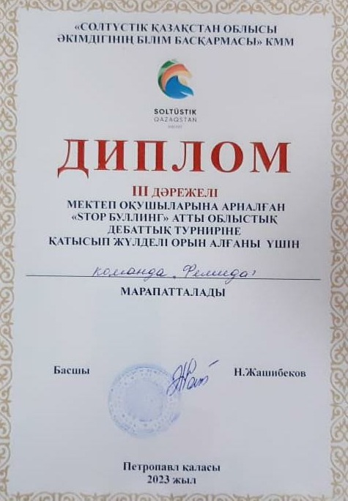

03 декабря 2023 года в школе-гимназии «БЭСТ» города Петропавловска состоялся дебатный турнир. Турнир проходил чисто на английском языке по британскому парламентскому формату. Участие приняло 15 команд школ города и 16-ая команда учащиеся из Саумалкольской школы-гимназии №2, команда «Әділет».
Наши ребята из 11-го класса, это: Епкін Әділет и Мусиенко Багдан участвовали достойно, показали не плохие результаты, прошли в полуфинал. А также принял участие в качестве группы поддержки своих товарищей, одноклассник - Тансыкбаев Радмир. Руководителем дебатного клуба «Әділет» является - заместитель директора по ВР Шахметова Алмагуль Тулеуовна.
Организаторами дебат выступили педагоги школы-гимназии «БЭСТ», которые добродушно встретили всех участников турнира.
Это: заместитель директора по ВР Дмитреева Ольга Геннадьевна, руководитель дебатного клуба гимназии «БЭСТ» Прелгаускайте Полина Геннадьевна, главный судья Баязитов Тимур Амирович.

